**TURGUT ÖZAL ÜNİVERSİTESİ  
FEN BİLİMLERİ ENSTİTÜSÜ**

**ELEKTRİK ELEKTRONİK MÜHENDİSLİĞİ**

**ANABİLİM DALI**

**ŞEKİL BİLİMSEL İMGE İŞLEME UYGULAMALARI**

**DÖNEM PROJESİ**

**Hazırlayan**

**Aziz Furkan DAĞLI**

**Danışman**

**Prof. Dr. İsmail AVCIBAŞ**

**Ankara – 2015**

**TURGUT ÖZAL ÜNİVERSİTESİ  
FEN BİLİMLERİ ENSTİTÜSÜ**

**ELEKTRİK ELEKTRONİK MÜHENDİSLİĞİ**

**ANABİLİM DALI**

**ŞEKİL BİLİMSEL İMGE İŞLEME UYGULAMALARI**

**DÖNEM PROJESİ**

**Hazırlayan**

**Aziz Furkan DAĞLI**

**Danışman**

**Prof. Dr. İsmail AVCIBAŞ**

**Ankara – 2015**

## Bilimsel Etik Bildirim Sayfası

Turgut Özal Üniversitesi Fen Bilimleri Enstitüsü, tez yazım kurallarına uygun olarak hazırladığım bu dönem projesi çalışmasında; Dönem Projesi içindeki bütün bilgi ve belgeleri akademik kurallar çerçevesinde elde ettiğimi, görsel işitsel ve yazılı tüm bilgi ve sonuçları bilimsel ahlak kurallarına uygun olarak sunduğumu, başkalarının eserlerinden yararlanılması durumunda ilgili eserlerde bilimsel normlara uygun olarak atıfta bulunduğumu, atıfta bulunduğum eserlerin tümünü kaynak olarak gösterdiğimi, kullanılan verilerde herhangi bir tahrifat yapmadığımı, ve bu dönem projesinin herhangi bir bölümünde bu üniversite veya başka bir üniversitede başka bir dönem projesi olarak sunmadığımı beyan ederim.

…./…/2015

**Aziz Furkan DAĞLI**

## ONAY

*Aziz Furkan DAĞLI* tarafından hazırlanan *“Şekil Bilimsel İmge İşleme Uygulamaları”* başlıklı bu çalışma *Fen Bilimleri Enstitüsü Elektrik Elektronik Mühendisliği Anabilim* Dalında *Lisans* dönem projesi olarak kabul edilmiştir.

**Prof. Dr. İsmail Avcıbaş Yrd. Doç Dr Göksel GÜNLÜDoç. Dr. Ayşe Elif SANLI**

**Jüri Üyesi-1 Jüri Üyesi-2 Jüri Üyesi-3**

## ÖNSÖZ

Teknolojinin gelişmesiyle eskiden yüksek fiyatlarda ve büyük boyutlarda olan kameralar artık çok cüzi fiyatlarda, çok küçük boyutlarda ve daha kaliteli. Bu teknolojinin gelişmesiyle eskiden çok yüksek bütçeler ile yapılabilen projeler bugün sadece bir kamera ve bir bilgisayar ile yapılabiliyor bundan dolayı günlük hayattaki problemlerin çözümünde insanların yaptığı işler artık yerini bilgisayarlara bırakmaktadır çünkü bilgisayarlar bu işlemleri daha hızlı ve daha ucuz maliyetli yapmaktadırlar. Günlük hayattaki bu tür problemlerin çözümünde kullanılan yöntemlerin en başında şekil bilimsel yani morfolojik işlemler gelmektedir. İki çeşit morfolojik işlem vardır. Bular gri ve ikili morfolojik işlemlerdir. Projemizde sade ikili morfolojik işlemler kullanıldı. Gelişmiş ülkelerde bu tarz uygulamalara ve projelere çokça rastlanmakta ama ülkemizde teknoloji yeni yeni günlük ve üretim hayatımızın bir parçası olduğu için bu tarz uygulamalara ülkemizde rastlamak biraz zor ama ilerleyen zamanlarda bu tarz uygulamaların yaygınlaşacağından hiç bir şüphem yok. İnsan gücünün verimli kullanılması üretilen ürünlerin daha kaliteli ve kusursuz olması bu tarz uygulamaların kullanılması zorunluluk arz etmektedir.

Çalışmam boyunca bütün yönlendirmeleri ve değerli katkıları için danışmanım Prof.Dr. İsmail AVCIBAŞA'a teşekkürü borç bilirim.

## ÖZET

**DAĞLI, Aziz F. Şekil Bilimsel İmge İşleme Uygulamaları Lisans Projesi, Ankara, 2015.**

Bu projede günlük hayattaki problemleri morfolojik işlemler ile nasıl çözebileceğimizi araştırdık ayrıca ülkemizdeki ve dünyadaki çözümlerini inceleyerek belirlenen sorunlara nasıl yaklaşmamız gerektiğini inceledik. Belirlenen sorunlar günlük ve üretim hayatında kullanılabilecek uygulamalar üzerine çalışmalar gerçekleştirdik. Gelişmiş ülkelerde bu tarz uygulamalara ve projelere çokça rastlanmakta ama ülkemizde teknoloji yeni yeni günlük ve üretim hayatımızın bir parçası olduğu için bu tarz uygulamalara ülkemizde rastlamak biraz zor ama ilerleyen zamanlarda bu tarz uygulamaların yaygınlaşacağından hiç bir şüphem yok.

Bu projede bu eksik görülüp günlük hayattaki bir sorunun morfolojik işlemler ile nasıl çözülebileceğinin öğrenilmesi amaçlanmıştır.

## ABSTRACT

**DAĞLI Aziz. F. Morphological Image Processing Applications Licensing Project, Ankara, 2015.**

We searched how to solve daily problems with the morphological processes in this project. Moreover we searched how to approach the determined problems by searching the solutions in the world. We made some works regarding the determined problems and practises which can be used in the daily and production life. We can run into many same projects in developed countries but it is little hard to run into these similar projects in our country due the fact that the tecnologhy is getting the part of our daily and production life newly. But I have no doubth about that these projects will prevail in the progressive time.

İn this project we aimed at learning how to solve the daily problems with the morphological processes.

**İÇİNDEKİLER**

Bilimsel Etik Bildirim Sayfası 4

ONAY 5

ÖNSÖZ 6

ÖZET 7

ABSTRACT 8

1.Giriş 11

1.1.Morfolojiye Giriş 11

2.Morfolojik İşlemler Nasıl Uygulanır ? 11

2.1.Morfolojik İşlemler 12

2.2 Erozyon 12

2.3.Yayma 13

2.4.Açma Ve Kapama 14

2.5.Açma 15

2.6.Kapatma 15

2.7.Hit Or Miss Dönüşümü 15

3.Morfolojik Yapı Elemanın Seçimi 18

4.Morfolojik İşlemler İle Yapılan Uygulamalar 21

4.1.Kusur Bulma 21

4.1.1.Eşiklime 22

4.1.2.Morfolojik Erozyon 23

4.1.3.Açma 23

4.1.4.PCB Kusur Bulma 24

4.1.5.Kendi Yaptığımız Kusur Bulma Uygulamaları 24

4.1.6) Eşiklime 25

4.1.7.Morfolojik Erozyon 25

4.1.8.Açma İşlemi 26

4.2.1.Uygulama Trafik Levhası Algılama 26

4.2.2.Bölütlüme 27

4.2.3.Gürültülerin Giderilmesi 28

4.2.4.Morfolojik Boşluk Doldurma 29

4.2.5.Hangi Şekil Olduğuna Karar Ver 29

4.3.1.Uygulama Teleskop Görüntülerinden Belirli Büyüklükteki Gezegenlerin Sayılması 32

5.3.1.7.1.Yıldız boyutunun seçilmesi 33

4.3.2.Eşiklime 33

4.3.3.Yapı Elemanı Seçimi 34

4.3.4.Morfolojik Erozyon 35

4.3.5.Morfolojik Yayma 35

4.3.6.Sayma İşlemi 35

4.4.1.Kayısı Sayım Uygulaması 36

4.4.2.Gauss Filtresi 37

4.4.3.Meyvenin El İle Seçilmesi 38

4.4.4.Bölütlüme Ve İkili Resme Dönüştürme 38

4.4.5.Morfolojik İşlem 40

4.4.5.Wathershed Dönüşümü 41

4.4.6.Meyvelerin Saydırılması Ve İşaretlenmesi 43

4.5.1.GUI 45

4.5.2.Kayısı Sayımı ve Trafik Levhası Algılama 45

4.5.3.Yıldız Sayma Uygulaması 47

4.5.4.Kusur 1 Ve Kusur 2 47

SONUÇ 48

Kaynakça 48

## 1.Giriş

### 1.1.Morfolojiye Giriş

Biyolojinin canlıların şekil ve yapıları ile ilgilenen dalına morfoloji (biçim bilim) adı verilmektedir.Bizim resimler üzerinde yaptığımız morfolojik işlemlerin temelini matematiksel morfoloji oluşturur.

Matematiksel morfoloji teorisi ilk olarak 1964 yılında en önemli Fransız mühendislik okullarından birisi olan Mines ParisTech'de Georges Matheron ve Jean Serra'nın yaptığı çalışmalar sonucu ortaya çıkan bir teoridir. 1960'lı yıllarda matematiksel morfoloji ilk olarak ikili görüntüler için bulunmuş, daha sonra gri düzeyli görüntüler için geliştirilmiştir.[**1**]

Matematiksel morfoloji, küme teorisi, topoloji ve rastgele fonksiyonlara dayalı bir analiz ve işleme yöntemidir.Matematiksel morfoloji, morfolojik görüntü işlemenin de temelini küme teoremine bağlı olarak oluşturmuştur.[2]

Devamlılık ve boşluk gibi topolojik ve geometrik kavramlar, şekil, ayrıklık, birleşiklik, uzaklık gibi özelliklerle birlikte matematiksek morfoloji’yi karakterize eder. Matematiksel morfoloji görüntülerdeki objeleri görüntünün diğer bölgelerinden ayırt etmek için kullanılmaktadır. Ayrıca görüntüye obje büyüklüğünü bozmadan işlemler yapar.[2]

Morfolojik işlemlerin temel prensibi belirli bir yapı elemanını (pikseller gurubunu) resmin üzerinde dolaştırmak, aynı filtreleme işleminde olduğu gibi ve bu dolaştırma sonucunda her bir birimin yapı elemanına uyup,uymadığı incelenir. Bu uyma yada uymama sonucunda kullandığımız morfolojik işleme göre o birimin ortadaki elemanına bir eylem gerçekleştirilir. Yapı elemanı akımıza gelebilecek 2 boyutlu her şey olabilir.

**Morfolojik İşlemler**

Morfolojik işlemler iki guruba ayrılmıştır. İkili morfoloji ve gri seviyeli morfoloji işlemler. Bu projemizde sadece ikili morfoloji işlemler üzerine çalışmalar yapılmıştır.

#### 2.Morfolojik İşlemler Nasıl Uygulanır ?

Belirlediğimiz yapı elemanı resmin üzerinde dolaştırılır. Sonuçta çıkacak resim yapacağımız uygulamaya göre ister yeni bir obje istersek de işlemi uyguladığımız resme eşitlenir Yani A resmine morfolojik bir işlen uyguladığımızda çıkan sonuç yeni bir resme eşittir.

Bu işlem yapılırken yapı elemanı resmin üzerinde dolaştırılır ve yeni oluşacak resimde yapı elemanının uyup uymadığına göre yeni resmin sadece ortadaki elamanı değiştirilir. Şekil-1 de gösterilmiştir.



**Şekil-1 Morfolojik İşlem**

#### 2.1.Morfolojik İşlemler

Morfolojide iki tane temel işlem vardır. Geriye kalan bütün işlemler bu iki işlemin ardışık olarak uygulanmasıdır. Bu iki temel işleme Erozyon(Erosion) ve Yayma(Dilation). Diğer işlemler Açma(Opening) , Kapatma (closing) , Hit or miss transformation bunların dışında hazır olarak kullanılan pratik algoritmalarda vardır. Sınır Belirleme(Boundary Extractıon) , Boşluk Doldurma(Hole Filling) ,Bağlı kompenent belirleme (Extraction of connected componenet), bunlar gibi birçok daha algoritma vardır hatta bizde bir tane işlem tanımlayabiliriz ve şu temel beş işlemi iyi bir şekilde kavrar isek geri kalan birçok işlemi kafamızdan üretebiliyoruz bu beş işlem erozyon , yayma , açma , kapama ,hit or miss dönüşümü.

#### 2.2 Erozyon

Bu işleme aşındırma işlemi de denir. Erozyon işlemi ' Θ ' simgesi ile de gösterilebilir. Bu işlemde ; AΘB = { Z | (B)z  ∩ AC = ø } bu eşitlik sağlanıyor ise ortadaki bit 1 olur. Yani eğer yapı elemanının bütün elemanları resmin o birimi ile eşleşiyor ise ortadaki bit 1 değil ise 0. Bu işlemde resmin sınırları küçülür.

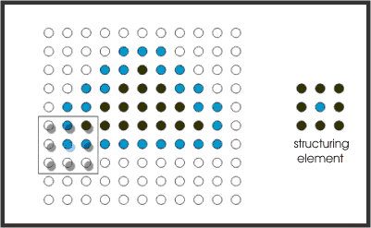

Şekil-2

yapı elemanı bütün resmin üzerinde dolaşır ve yeni oluşan resmi yukarıdaki eşitliği kullanarak yapar.

**Matlab Kullanımı**

|  |
| --- |
| IM2 = imerode(IM,SE)  Örnek  originalBW = imread('circles.png');  se = strel('disk',11);  erodedBW = imerode(originalBW,se);  imshow(originalBW), figure, imshow(erodedBW)  % yapı elemı 11 yarıçaplı daire |

|  |  |
| --- | --- |
| **Şekil-3 Orjinal Resim** | **Şekil-4 Erozyona Uğramış Resim** |

#### 2.3.Yayma

Yayma işlemi' ' simgesi ile gösterilir. Bu işlemde bu eşitlik sağlanıyor ise ortadaki bit 1 olur. Bu işlemde yapı elemanındaki en az 1 eleman resmin o bölgesi ile uyuşuyor ise ortadaki eleman 1 oluyor bu işlemde resmin sınırları büyür.

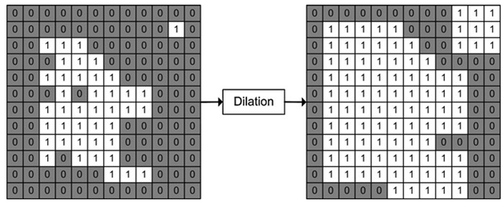

**Şekil-5 Yayma işlemi Uygulanan Resim**

**Matlab Kullanımı**

|  |
| --- |
| IM2 = imdilate(IM, SE)  %örnek  bw = imread('text.png');  se = strel('line',11,90);  bw2 = imdilate(bw,se);  imshow(bw), title('Original')  figure, imshow(bw2), title('Dilated') |

|  |  |
| --- | --- |
| **Şekil-6**  **Orijinal Resim** | **Şekil-7**  **Yayma İşlemi Uygulandı** |

#### 2.4.Açma Ve Kapama

Bu iki işlem yukarıdaki iki temel işlemin ardışık olarak uygulanmasıdır.

#### 2.5.Açma

' o ' işareti ile gösterilir. Bu teknik erozyon ve ardından yayma işlemi uygulanarak elde edilir. Bu teknik resimdeki küçük objeleri kaldırır. Aynı zamanda bu yöntem resimdeki belirli şekilleri bulmak içinde kullanılır.[3]



**Matlab Kullanımı**

|  |
| --- |
| IM2 = imopen(IM,SE) |

#### 2.6.Kapatma

' • ' işareti ile gösterilir Bu teknikde yayma işlemi ve ardından erozyon işlemi uygulanır. Bu teknik resimdeki küçük boşlukları kaldırır. [4]



**Matlab Kullanımı**

|  |
| --- |
| IM2 = imclose(IM,SE) |



**Şekil-8**

Resimde de görüldüğü gibi açma işlemi küçük objeleri kaldırdı kapatma işleminde ise küçük boşluklar kaldırır.

#### 2.7.Hit Or Miss Dönüşümü

`Hit-miss dönüşümü işleminin sonunda girişteki yapı elemanının konumu veya biçimini gösterir bu işlem morfolojinin temel işlemlerindendir. [5]

Köşe noktaların bulunmasında “Hit-or-Miss” dönüşümü sıklıkla kullanılmaktadır. Hit or- miss dönüşümü biçimsel bir operatördür. Küçük bir yapısal eleman (genellikle 3x3’lük bir çerçeve) resim boyunca gezdirilir.Gezdirilen bölgedeki pikseller yapısal elemanın pikselleriyle tam olarak uyuşuyorsa resim üzerinde yapısal elemanın merkezine denk gelen piksel işaretlenir[6].Bu operatörün matematiksel ifadesi asagıdaki gibidir.

Bu operatörün matematiksel ifadesi asagıdaki gibidir;

B1 ∩ B2 ≠ ø olmak üzere.

A (•) B = (A Θ B1) ∩ (Ac Θ B2)

B1 ve B2 birbirlerinin tersi bundan dolayı kesişim kümeleri boş küme oluyor. B1’in pikselleriyle tam olarak örtüşen ve B2’nin pikselleriyle tam olarak örtüşmeyen bölge operatörden geçerek merkez noktası işaretlenmektedir. Bu işlemlerin sonunda iki işlemde kesişen yerler and operatörüne sokulur ve iki işlemden de 1 çıkan yerler hedefi belirler. Bu bir örnekle daha iyi izah edilebilir.

Örnekteki şekiller [Solomon, Chris, and Toby Breckon. *Fundamentals of Digital Image* ***Processing: A practical approach with examples in Matlab*. John Wiley & Sons, 2011. s.217**] kitabından alınmıştır.

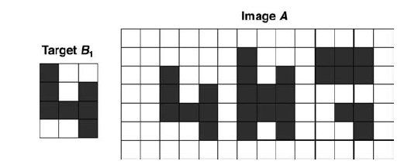

**Şekil-9 Hit Miss Uygulanacak Resim**

B1 resimde bulmak istediğimiz obje. Bunu şu şekilde düşünebiliriz el yazısı ile yazılmış bir metinin fotoğrafını çekip o yazıyı dijital ortama yazmak istiyoruz metinin fotoğrafının çekip harfleri tek tek eşleştirerek metni bilgisayar ortamına taşıyabiliriz.

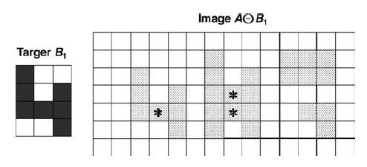

**Şekil-10 Uyuşan Yerler**

Birinci olarak objeyi yapı elemanı seçerek A resmi ile erozyon işlemine sokuyoruz * ile işaretlenen yerler erozyon sonucundan bir olan kısımları ifade etmektedir.

İkinci adımımız hem resmin hem de yapı elemanının eşleniği alıp tekrar erozyon işlemine sokulur.

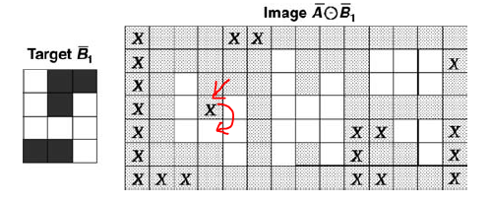

**Şekil-11 Eşleniği ile uyuşan yerler**

Şekil-11'de eşleşen yerler X ile işaretlenmiştir ama bu kitapta bir yanlışlık var yukarıdaki resimde kırmızı ile gösterilen yer bir altta olması gerekiyor [Solomon, Chris, and Toby Breckon. *Fundamentals of Digital Image* ***Processing: A practical approach with examples in Matlab*. John Wiley & Sons, 2011**] kitabında şekil yanlış çizilmiştir.

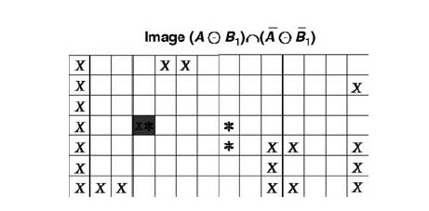

**Şekil-12 İki işlemin Kesişimleri**

Yukarıdaki şekilde gösterildiği gibi iki işleminde kesişim kümesi objenin bulunduğu yeri gösteriyor. Şimdi bunu bir örnek ile göstereceğim.

Hit-Miss Dönüşümü Örnek

|  |
| --- |
| A = imread('text.png'); %Read in text  B=imcrop(A); %bulacagimiz objeyi sec  se1=B; se2=~B; %se1 yapi elemani se2 de eslenigi  bw=bwhitmiss(A,se1,se2); %hit miss transformation  [i,j]=find(bw==1); %bw de 1 olan yerleri sectik  subplot(1,3,1), imshow(A); %Display image  subplot(1,3,2), imagesc(B); axis image;  axis off;    subplot(1,3,3), imshow(A); hold on;  plot(j,i,'r*'); |

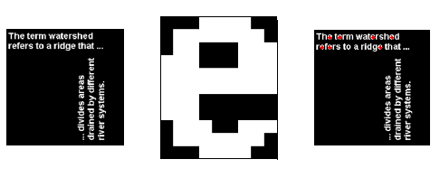

**Şekil-13:Hit Miss Dönüşümünün Sonucu**

Örnekte de görüldüğü gibi resimdeki 'e' harflerini bulduk ve işaretledik.

### 3.Morfolojik Yapı Elemanın Seçimi

Bir resimdeki objeyi ayırt etmeye çalışırken kullandığımız morfolojik işlem kadar kullanacağımız yapı elemanı da çok önemlidir. Bundan dolayı yapı elemanını seçerken bazı dikkat etmemiz gereken kriterler vardır. Sadece Hit miss dönüşümünde yapı elemanı seçilecek objenin kendisidir.

Mesela biz bir resimdeki gürültüleri yok etmek istiyoruz ve bunun için erozyon işlemini uygulayacağız yapı elemanını seçerken dikkat etmemiz gereken şudur yapı elemanımız gürültüler ile uyuşmasın fakat objenin parçaları ile uyuşsun.

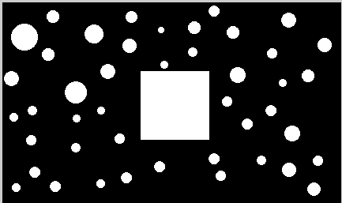

**Şekil-14:** Kare obje yuvarlaklar ise gürültü.

Şekil-14 deki gürültüleri yok etmeye çalışacağız.

Normalde böyle bir gürültü olması mümkün değildir yapı elemanın seçmeyi kolay bir şekilde anlatabilmek için böyle bir resim yaptım. Bu resimde yapmak istediğimiz gürültülerden kurtulmak demek ki erozyon işlemini kullanacağım yapı elemanın seçerken de obje ile uyuşacak ama gürültüler ile uyuşmayacak o zaman kare veya yuvarlak(en büyük gürültüden daha büyük bir yuvarlak) bir yapı elemanın seçebilirim. Yapı elemanımızın şeklini belirledik şimdi boyutunu belirleyeceğiz obje ile uyuşacak gürültü ile uyuşmayacak buradaki obje gürültülerin hiçbiri ile uyuşmuyor ve obje ile uyuşuyor o zaman yapı elemanımı obje olarak seçebilirim.(Obje 86x86 kare)

Resim obje ile erozyona uğratıldı ve ardında aynı obje ile yayma işlemine tabi tutuldu.Sonuçlar Şekil-15 ve Şekil-16 de gösterilmiştir.

|  |
| --- |
| se = strel('square',86);  imshow(imerode(im,se))  imshow(imdilate(imerode(im,se),se)) |

|  |  |
| --- | --- |
| **Şekil-15 Erozyon** | **Şekil-16 Yayma** |

Ama her zaman gürültü ile obje birbiri ile bu kadar bağımsız olmayabilir.

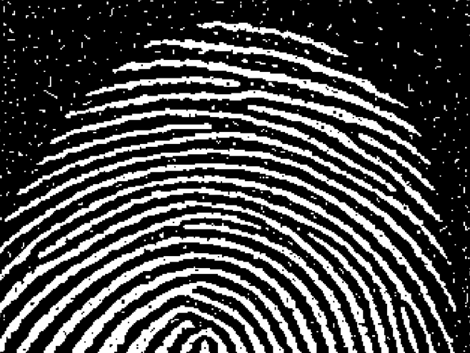

**Şekil-17 Gürültülü Parmak İzi**

Bu örnekte Şekil-14 deki gibi direk obje ile erozyona uğratamayız çünkü parmak izi zaten elimizde gürültülü bir şekilde mevcut gürültüsüz hali elimizde olsa zaten erozyona uğratmaz direk gürültüsüz halini kullanırdık.Bunun için sadece gürültüleri yok edecek parmak izine dokunmayacak bir yapı elemanı seçeceğiz.

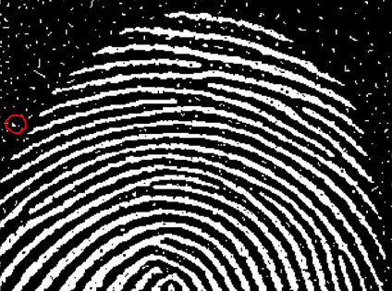

**Şekil-18 Seçilen Gürültü**

Eğer resmi en büyük gürültü ile erozyon işlemine tutarsak resimdeki gürültüler gidecektir Resmi incelediğimizde en büyük gürültü kırmızı ile işaretlenen gürültüdür ve bu gürültü parmak izi ile uyuşmamaktadır.

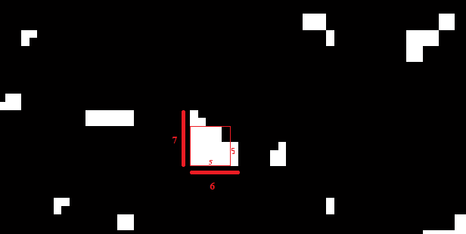

**Şekil-19 Seçilen Gürültü**

Ben bu resme 5x5lik kare bir yapı elemanı ile erozyon işlemi uyguladığımda gürültüler gidecek. 7x6lık bir yapı elemanı ile de gürültüleri yok edebilirdik ama o zaman obje daha fazla tahrip olurdu. Bundan dolayı seçebileceğimiz en küçük yapı elemanını seçmeliyiz.

|  |  |
| --- | --- |
| **Şekil-20 : 5x5 erozyon** | **Şekil-21: 7x7 erozyon** |

Gördüğünüz gibi 5x5 yapı elemanı ile erozyona uğratılan parmak izinde tahrip daha az şekil-20 ye birkaç işlem daha yaparak gürültüsüz bir parmak izi elde edebiliriz.

### 4.Morfolojik İşlemler İle Yapılan Uygulamalar

Projemizde morfolojik işlemler ile yaptığımız uygulamalar dört tane uygulama ve bunların hepsinin birleştirildiği birde GUI' den oluşuyor.

**Uygulamalar**

1. Kusur Bulma
2. Trafik Levhalarının Algılanması
3. Teleskop Görüntülerinden Belirli Büyüklükteki Gezegenlerin Sayılması
4. Kayısı Sayımı
5. *GUI

#### 4.1.Kusur Bulma

Bir ürünün hatalarının tespiti morfolojik resim işlemenin en temel uygulamalarından bir tanesidir ve bu ve benzeri uygulama endüstride çokça kullanılmaktadır. Bu uygulamalar sayesinde hem iş gücünden tasarruf edilir hem de üretilen ürünün kalitesi yükselir.

Bu işlemi yaparken objenin resmine ihtiyacımız vardır bu resim optik ve dijital filtreler kullanılarak gürültüsüz hale getirilir[**7**].Yani bu işlemleri yapmadan önce resmi gürültüsüz hale getirmeliyiz.(örn gauss filtresi)

Morfolojik işlemler ile kusur tespit ederken şu adımlar izlenir.

1. Gürültüsüz Resme eşiklime işlemi uygulanır.
2. Morfolojik erozyon.
3. Açma işlemi. Şekil-22 de detaylı bir şekilde gösterilmiştir.

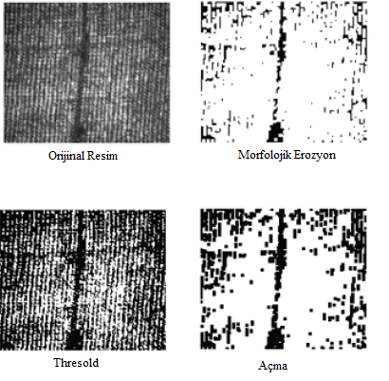

**Şekil-22 Kusur bulma işlem basamakları**

##### 4.1.1.Eşiklime

Eşiklime işlemini uygularken seçeceğimiz eşik değeri çok önemlidir. Pth bizim eşiklime değerimiz bu eşiklime değeri kusurunu bulacağımız malzemeye ve kusura bağlıdır[7]. Bundan dolayı yapacağımız bir kusur tespit algoritması ile bütün objelerin kusurlarını bulamayız. Hangi kusura göre tasarlanmış sadece o kusuru bulur.

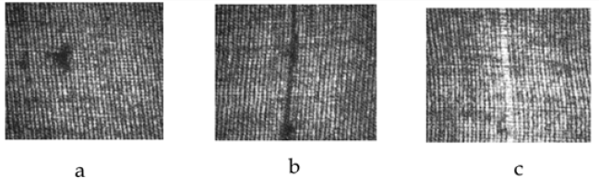

**Şekil-23 Üç farklı kusur**

Resimde görüldüğü gibi bazı kusurlar siyah renk bazı kusurlar siyah renk. Bu kusurlar bize eşiklime değerimizi belirlememize yarayacak.

A resminde eşiklime değerini belirlerken ; kusurun rengi kumaşın renginden daha koyu bundan dolayı kusurun rengini eşik değeri olarak koyduğumuz zaman resimde sadece kusur kalacak[**7**].

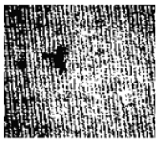

**Şekil-24 Kusurlu Resmin ikili resme dönüştürme**

Burada kusur dışındaki yerler gürültüdür bunların kaldırılması gerekiyor bunun içinde morfolojik erozyon işlemini yapacağız.

##### 4.1.2.Morfolojik Erozyon

Morfolojik erozyon da kullanacağımız yapı elemanını seçerken kusuru tespit edeceğimiz objeden bir kaç örnek alınır ve kusura göre bir yapı elemanı belirlenir kullanacağımız yapı elemanının kusuru kaybetmemesi lazım .

Bu kusur işlemi için 3x3 lük kare yapı elemanı seçilmiştir.

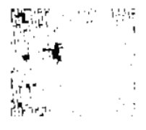

**Şekil-24 morfolojik erozyon**

##### 4.1.3.Açma

Açma işleminde küçük objeler gider kusurları daha belirgin hale getirir.

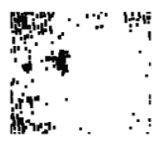

**Şekil-25 Açma İşlemi**

##### 4.1.4.PCB Kusur Bulma

Bir kusur bulma yöntemi daha vardır bu yöntem bir önceki yönteme göre çok daha kolaydır. Bu yöntem genel olarak PCB lerdeki kusurları bulmada kullanılır PCB lerdeki kusurları bulmak için bir çok algoritma vardır burada kullanacağımız kontak metodu**.[8]**

Bu yöntem hatasız bir PCB nin test edilecek PCB ile X-OR işlemine tabi tutulmasıdır.

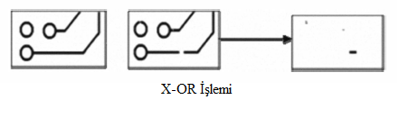

**Şekil-26 PCB deki bir kusur**

#### 4.1.5.Kendi Yaptığımız Kusur Bulma Uygulamaları

**Kusur1**

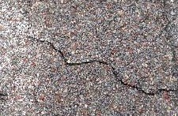

**Şekil-27 Kusurlu bir ürün**

Uygulayacağımız Algoritma

##### 4.1.6) Eşiklime

Eşiklime işleminin nasıl yapılacağını yukarıda konuda(numara yaz) belirtilmişti şimdi bu işlemlerin nasıl uygulandığını göreceğiz.

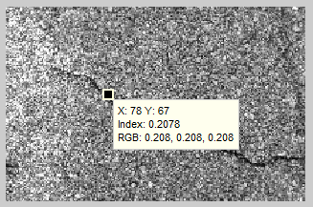

**Şekil-28 Kusurun incelenmesi**

Kusuru matlab'da biraz incelediğimizde 0.3 ile 0.04 aralığında değerler aldığınız o zaman eşiklime değerimizi 0.3 seçebiliriz.

|  |
| --- |
| I = imread('def1.jpg');  I_g = rgb2gray(I);  I_bw = im2bw(I_g,0.3); |

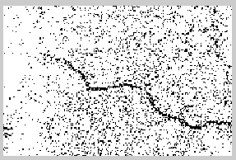

**Şekil-29 İkili Resme dönüşüm**

##### 4.1.7.Morfolojik Erozyon

Gürültüler bir birimlik karelerden oluşuyor o zaman 2 birimlik kare ile erozyon işlemi uygularsam gürültüler gider. Eğer gürültüler siyah ise yayma işlemi beyaz ise erozyon işlemi uygulanır.

|  |
| --- |
| im_di = imdilate(I_bw,se);  imshow(im_di) |

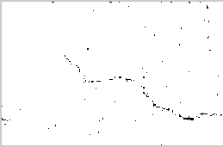

**Şekil-30 Erozyon işlemi**

##### 4.1.8.Açma İşlemi

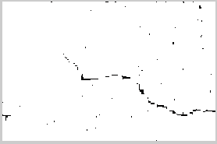

**Şekil-31 Açma işlemi**

Açma işleminde küçük objeler gider kusurları daha belirgin hale getirir. Gayet güzel bir şekilde kusur bulundu.

|  |
| --- |
| se = strel('square',5);  im_op = imopen(im_di,se);  figure  imshow(im_op) |

#### 4.2.1.Uygulama Trafik Levhası Algılama

Bu uygulamada amacımız yoldaki levhaların otomatik olarak algılanması ve bizim sağladığımız veriler ile aracın veya sürücünün yönlendirilmesi. Bizim uygulamamız sadece levhanın şeklini söylüyor yuvarlak üçgen gibi .

##### 4.2.2.Bölütlüme

Renk tabanlı bölütlüme ile trafik levhasının kırmızı kısmını seçiyoruz. Bu uygulama giriş seviyesindeki bir uygulama olduğu için sadece kırmızı renk levhaları algılamaktadır. Bunu geliştirmesi çok kolay kodları yazdığımda kırmızı rengi seçtiğim bölümde mavi sarı gibi renklerinde nasıl seçildiğini göstereceğim.

Kırmızı Rengin Seçilmesi

|  |
| --- |
| I = imread('ucgen.jpg');  redBand = I(:, :, 1);  greenBand = I(:, :, 2);  blueBand = I(:, :, 3);    redThresholdLow = graythresh(redBand);  redThresholdHigh = 255;  greenThresholdLow = 0;  greenThresholdHigh = graythresh(greenBand);  blueThresholdLow = 0;  blueThresholdHigh = graythresh(blueBand);  % redThresholdLow Kırmızı Renk için olana RGB değerleri  redThresholdLow = 85;  redThresholdHigh = 255;  greenThresholdLow = 0;  greenThresholdHigh = 70;  blueThresholdLow = 0;  blueThresholdHigh = 90;      redMask = (redBand >= redThresholdLow) & (redBand <= redThresholdHigh);  greenMask = (greenBand >= greenThresholdLow) & (greenBand <= greenThresholdHigh);  blueMask = (blueBand >= blueThresholdLow) & (blueBand <= blueThresholdHigh);    redObjectsMask = uint8(redMask & greenMask & blueMask);  imshow(redObjectsMask,[]) |

Yukarıdaki kod'da 'redThresholdLow' kısmında kırmızı renk için olacak kırmızı,mavi ve yeşil renklerin eşik değerleri belirlendi bu eşik değeri sağlayan yerler kırmızı renk olarak seçildi.Eğer mavi renk seçilecek olsa idi mavi renk için olan eşik değerleri kullanılacaktı.



**Şekil-33 Trafik levhası ve bölütlenmesi**

##### 4.2.3.Gürültülerin Giderilmesi

Bölütlüme işleminden sonra resmi ikili resim'e çevirdim ama bu çevirme sırasında bazı gürültüler oluştu şimdiki adımımızda bu gürültüleri yok edeceğiz.

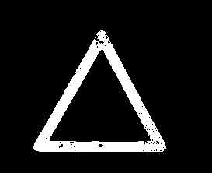

**Şekil-34 Bölütlenen resmin ikili resmi resim gürültülü bir resim**

Bu resimde objenin üzerinde küçük noktalardan oluşan gürültüler var. Gürültüleri yok etmek için kapama işlemini kullanıyorum. Bu sorunu yayma işlemi ile de çözebilirdim fakat objenin boyutlarını fazla değiştirmek istemediğim için kapama işlemini kullandım.



**Şekil-35 Gürültüleri yok edilmiş obje**

|  |
| --- |
| se = strel('square',5);  m_C = imclose(I_bw,se);  imshow(im_C) |

##### 4.2.4.Morfolojik Boşluk Doldurma

Benim kurduğum algoritma objenin alanından hareket ediyor alanı hesaplarken objenin beyaz noktalarını sayıyor bundan dolayı objemin içini doldurman gerekli.

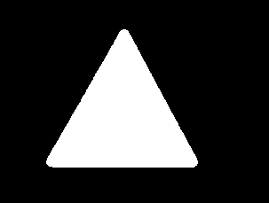

**Şekil-37 Morfolojik doldurma**

##### 4.2.5.Hangi Şekil Olduğuna Karar Ver

Hangi şekil olduğuna karar verme algoritması şu şekilde çalışıyor. ilk önce içini doldurduğumuz objeyi bir kare içerisine alıyor sonra geometrik alan formülleri ile karenin içindeki beyaz noktaların toplamını birbirinden çıkartıyoruz fark hangisinde daha az ise o şekil olduğunu söylüyor.

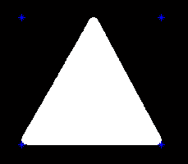

**Şekil-38 Şeklin belirlenmesi**

|  |
| --- |
| [B,L] = bwboundaries(im_c_f,'noholes');  boundary = B{1};  min_y = min(boundary(:,1));  max_y = max(boundary(:,1));  min_x = min(boundary(:,2));  max_x = max(boundary(:,2));    kose1=[min_x min_y];  kose2=[min_x max_y];  kose3=[max_x min_y];  kose4=[max_x max_y];  figure  imshow(im_c_f)  hold  plot(kose1(1),kose1(2),'*')  plot(kose2(1),kose2(2),'*')  plot(kose3(1),kose3(2),'*')  plot(kose4(1),kose4(2),'*') |

Hangi şekil olduğuna karar verme algoritması.

|  |
| --- |
| im_c = imcrop(im_er,[kose1(1) kose1(2) (kose4(1)-kose1(1)) (kose4(2)-kose1(1))]);      %beyaz noktaların alanı  alan = sum(im_c); %*  alan = sum(alan); %*  %**********************    %şekilin tespiti  alan2 = size(im_c,1)*size(im_c,2);    %ucgen için kontrol    ucgen_alan = alan2 / 2;  daire = pi * (size(im_c_f,1)/2)^2;  rect = alan2;    alanlar = [ucgen_alan - alan , daire - alan , rect-alan];    for i=1:length(alanlar)  if alanlar(i)<0  alanlar(i) = alanlar(i)*(-1);  end  end  sonuc = min(alanlar);  sonuc = find(alanlar==sonuc);  figure  imshow(im_c)  if sonuc == 1  title({'UCGEN'});  elseif sonuc == 2  title({'DAIRE'});  elseif sonuc == 3  title({'RECT'});  end |



**Şekil-39 Şeklin belirlenmesi**

Gayet başarılı diğer levhalarda da sorunsuz şekilde çalışmakta.

#### 4.3.1.Uygulama Teleskop Görüntülerinden Belirli Büyüklükteki Gezegenlerin Sayılması

Bu uygulamamızda huble teleskopundan aldığımız görüntüden belirli büyüklükteki gezegenleri çıkaran bir uygulama yaptık Şekil40 ta en küçük yıldız işaretlenmiştir.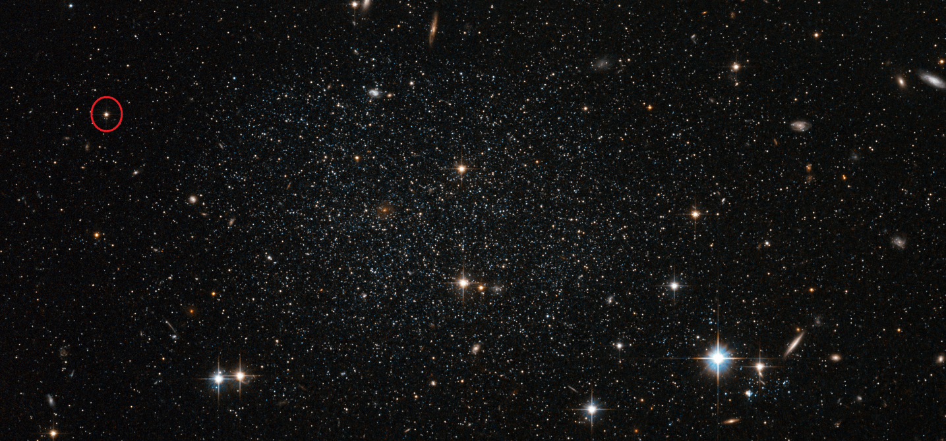

**Şekil-40 Huble Uzay Teleskopu görüntüsü**

Kırmızı ile işaretlediğim yıldız benim tespit etmek istediğim en küçük yıldız bundan büyük olan yıldızları sayacağım. Bu resimde çok az gürültü var bunu gauss filtresi ile giderebilirsiniz ama eşiklime işleminden sonrada göreceğiniz gibi bu gürültüler çok küçük yani direk olarak erozyon işlemi ile gidiyor bundan dolayı gauss filtresi uygulamamıza gerek yok ama istersek uygulaya biliriz sonuç değişmeyecektir.

Uygulayacağımız Algoritma

##### 5.3.1.7.1.Yıldız boyutunun seçilmesi



**Şekil-41 İstediğimiz boyuttaki yıldızı seçtik**

Yıldızımın boyutunu seçtik bunu resim üzerinde yapabileceğimiz gibi resimdeki objelerin kaç piksellik olduğunu bilirsek ona göre de 4 yarı çaplı yıldızları seç gibide kullanabiliriz ben yukarıda seçmek istediğim yıldızı işaretledim.

##### 4.3.2.Eşiklime

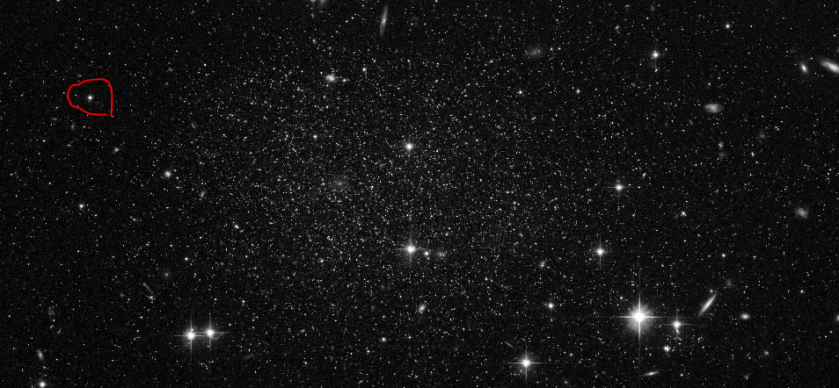

**Şekil-42 Gri seviyeli resim**

Eşiklime değerini seçerken işimiz kolay çünkü arka plan siyah yıldızlar ise beyaz.

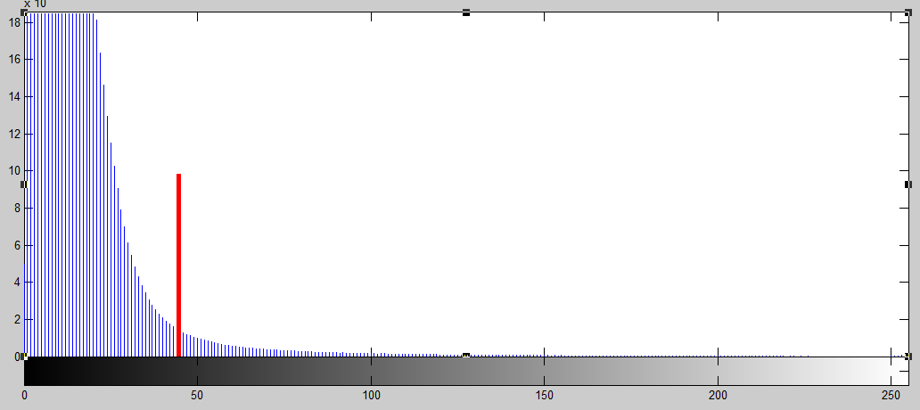 **Şekil-43 Gri resmin histogramı**

Eşiklime değerini bu noktadan alırsak yıldızlarda hiçbir kaybolma olmayacak eşiklime değerim 0.2978.

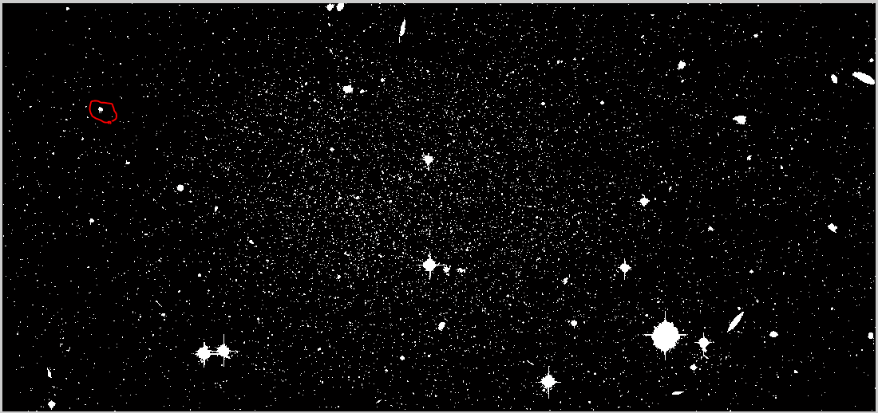

**Şekil-44 ikili resim**

##### 4.3.3.Yapı Elemanı Seçimi

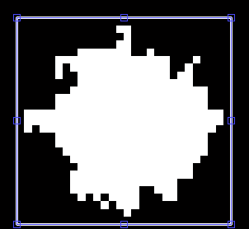

**Şekil-45 En küçük yıldız**

Yapısal elemanımı belirlemek için seçmek için istediğim en küçük elemanı imcrop komutu ile seçtim şimdi bunu inceleyerek yapı elemanımı seçeceğim. imcrop komutu ile seçtiğim obje 27x28 lik bir matris

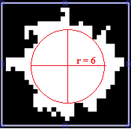

**Şekil-46 Yapı elemanının belirlenmesi**

Bu objeyi seçmek için 6 yarı çaplı bir disk ile bu gezegenden küçük yıldızları yok edebiliriz.

##### 4.3.4.Morfolojik Erozyon

|  |  |
| --- | --- |
|  |  |

**Şekil-47** Morfolojik İşlemin Sonucu

Morfolojik işlem sonucu istediğimiz büyüklükteki gezegenler resimde kaldı küçük olanlar gitti şimdi kalan yıldızları daha belirgin hale getirmek için yayma işlemi uygulayacağım.

##### 4.3.5.Morfolojik Yayma

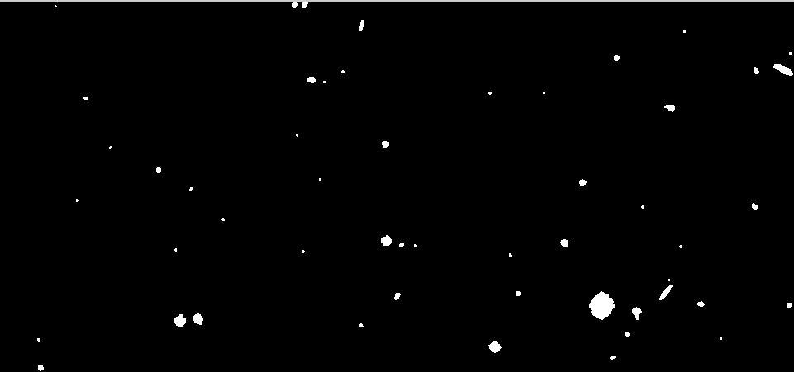

**Şekil-48 Daha belirgin hale getirmek için yayma işlemi uygulandı**

##### 4.3.6.Sayma İşlemi

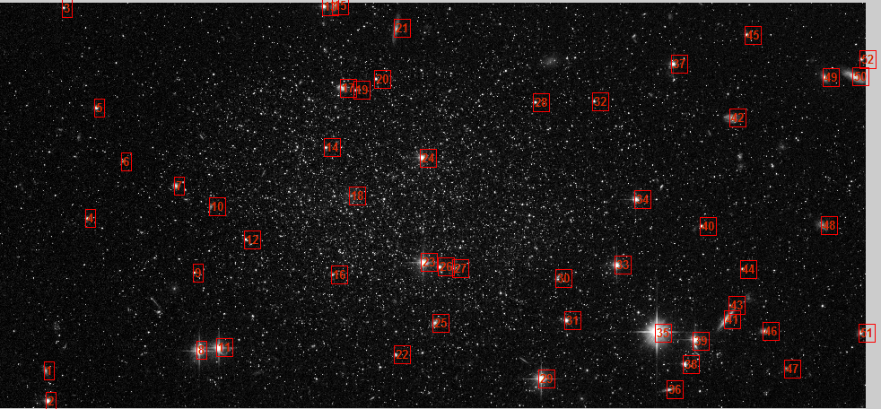

**Şekil-49 Yıldızların işaretlenmiş resmi**

|  |
| --- |
| cc = bwconncomp(im_er_di)  figure  imshow(im_er_di)    L = bwlabel(im_er_di);    s = regionprops(L, 'BoundingBox', 'Extrema', 'Centroid');    boxes = cat(1, s.BoundingBox);  left_edge = boxes(:,1);  [sorted, sort_order] = sort(left_edge);  s2 = s(sort_order);    %imshow(im_er_di, 'InitialMag', 'fit')  imshow(im)  hold on  for k = 1:numel(s2)  centroid = s2(k).Centroid;  %text(centroid(1), centroid(2), sprintf('%d', k));    text(centroid(1),centroid(2),sprintf('%d', k),'FontWeight','bold','EdgeColor',[1 0 0],'Color',[0.8471 0.1608 0]);    end  hold off |

Uyguladığımız morfolojik işlemler sonucu belirli büyüklükteki gezegenleri saydık ve orijinal resim üzerinde işaretledik.

#### 4.4.1.Kayısı Sayım Uygulaması

Bu uygulamamızda ağaçtaki kayısıları sayan bir uygulama geliştirdik. Bu uygulamanın kullanımı ülkemizde pek olmasa da diğer ülkelerde sıklıkla kullanılmaktadır. Özellikle meyve suyu üreticileri bu tarz uygulamaları çokça kullanılmaktadır. Bu uygulamanın kullanıcıya sunduğu meyveleri toplamadan önce ne kadar meyve olduğunu programın belirlemesi ve kullanıcıya sunar ve meyvelerin konumu da bu sayma işleminde belirlendiği için meyvelerin otomatik hasat toplama makineleri ile toplamasını sağlayacak verileri de sağlar.

Meyve sayma üzerine yapılan çeşitli çalışmalarda vardır. Bu çalışmaların çoğunda resim işleme teknikleri kullanılmıştır. Görüntü işleme tekniklerinler inden bazıları spektral veya şekil tabanlı analiz olarak ayrılmıştır. Spektral dayalı analiz arka plan meyvenin renginden farklı olan meyveler için etkiliydi (Bulanon et al., 2002a), şekil dayalı analiz meyve için belirlenen bir şekil ile karşılaştırılarak yapılırdı bu yöntem diğerine göre daha etkilidir.(Ling et al., 2004) [9].

Bu uygulamada bizim kullanacağımız yöntem bu iki yöntemin biraz harmanlanmasıdır. Uygulamamızda öncelikle renk tabanlı bölütlüme yapılarak meyveler ile aynı renkteki nesneler seçiliyor ardından morfolojik işlemler ile belirli büyüklükteki nesneleri seçiyoruz uygulamamızda karşılaştığımız problemlerde bir tanesi de buydu güneşin geliş açısından dolayı ağacın dalı da kayısının rengine yakın bir renkte oluyordu ve bölütlüme de burası da seçiliyordu ama aşmamız zor olmadı çünkü meyvelerin boyutu ile yansıyan bölgeyi karşılaştırdığımız zaman meyvelerin yanında gerçekten çok küçük kalıyordu bundan dolayı erozyon işlemi ile bu sorunu çözdük.

Diğer bir karşılaştığımız soru ise ağaçtaki meyvelerin bu birbirlerine çok yakın olması ve ikili resimde bunu tek bir obje gibi görünmesiydi bunu da wathershed dönüşümü ile hallettim bu sorun genelde DNA,yıldız sayımı , kan hücrelerinin sayımı gibi uygulamalarda karşılaşılıyor. [10]

**Algoritma**

##### 4.4.2.Gauss Filtresi

Giriş görüntüsünde ilk gerçekleştirilen işlemdir. Bir Gauss alçak geçirgen filtresi mümkün olduğu kadar gürültüyü azaltmak için kullanılır. Gürültüler görüntüdeki gölgeler ve parlak bölgeleridir . Gauss filtresi ile bölütlüme de bize sorun yaratacak bölgeler alçak geçirgen filtreden geçirilir ve gürültüler daha yumuşak bir hal alır ve bölütlüme de daha az gürültü seçilir[11]. Benim uygulamamda kullandığım filtre 5x5 lik gauss filtresidir.

|  |
| --- |
| he = imread('MEDIABEL 3.JPG');  he1 = he;  h = fspecial('gaussian',5,5);  he = imfilter(he,h,'replicate'); |

##### 4.4.3.Meyvenin El İle Seçilmesi

Bunu yapmamın sebebi bu uygulamanın her meyve için çalışmasını istememdi eğer sadece tek çeşit meyve seçilecekse belirlene bir eşik değeri ile bölütlüme den çıkan sonuç dan istediğimiz meyveyi seçebilirdik. Bu işlem çok kolay bir işlemdir meyveden ufak bir parça seçmek yeterlidir.

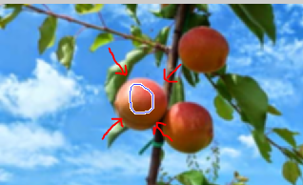

**Şekil-50 Meyvenin elle seçilmesi**

##### 4.4.4.Bölütlüme Ve İkili Resme Dönüştürme

Bölütlüme işleminde bölütlenen bölgelerden seçtiğimiz bölge hangisine daha çok uyuyor ise onu seçeriz kullandığımız bölütlüme tekniği [12].

|  |
| --- |
| cform = makecform('srgb2lab');  lab_he = applycform(he,cform);    ab = double(lab_he(:,:,2:3));  nrows = size(ab,1);  ncols = size(ab,2);  ab = reshape(ab,nrows*ncols,2);    nColors = 3;  % repeat the clustering 3 times to avoid local minima  [cluster_idx, cluster_center] = kmeans(ab,nColors,'distance','sqEuclidean', ...  'Replicates',3);    pixel_labels = reshape(cluster_idx,nrows,ncols);  imshow(pixel_labels,[]), title('image labeled by cluster index');      segmented_images = cell(1,3);  rgb_label = repmat(pixel_labels,[1 1 3]);    for k = 1:nColors  color = he;  color(rgb_label ~= k) = 0;  segmented_images{k} = color;  end    excludeMask = im2double(excludeMask);  sonuc = [0 0];  for k=1:nColors  I_gray = rgb2gray(segmented_images{k});  I_gray = im2double(I_gray);  sonuc(k) = sum(sum(I_gray .* excludeMask));  end    k = find(sonuc == max(sonuc));  figure  imshow(segmented_images{k})  I_gray = rgb2gray(segmented_images{k}); |

|  |  |
| --- | --- |
| **Şekil-51 Bölütlüme** | **Şekil-52 İkili resme dönüşüm** |

##### 4.4.5.Morfolojik İşlem

Morfolojik işlemleri kullanırken önceden direk erozyon işlemi ile yukarıdaki resimde görünen gürültüleri silemeye çalışıyordum ama meyvelerin içindeki boşluklardan dolayı erozyon işleminden sonra wathershed dönüşümünü uyguladığım zaman içindeki noktalardan dolayı dönüşüm bunları üst üste gelmiş gibi algılayıp bir meyveyi 2 meyve gibi sayıyordu.

|  |  |
| --- | --- |
| **Şekil-53 Morfolojik işlem** | **Şekil-54 Hatalı sayılmış resim** |

Ama araştırdığım makalelerden öğrendiğim morfolojik işlemleri gerçekleştirirken önce küçük boşlukları doldur küçük objeleri yok et.[13] Yeni geliştirdiğim morfolojik işlem ise şu şekilde önce kapama işlemi ardından erozyon ile gürültülerin silinmesi çıkan sonuçlar gerçekten mükemmel.

|  |  |
| --- | --- |
| imshow(segmented_images{k})  I_gray = rgb2gray(segmented_images{k});    bw = im2bw(I_gray , graythresh(I_gray));  figure , imshow(bw)  se = strel('disk',8);    bw_e = imerode(imclose(bw,se),se);  %bw_e = imerode(bw,se);  %^^^^^^^^^^^^^^^^^^^^^^^^^^^^^^  % imfiil kullanmak hatali!!  %bw_e = imfill(bw_e,'hole');  %vvvvvvvvvvvvvvvvvvvvvvvvvvvvvv  figure  imshow(bw_e) | |
| **Şekil-55 Yeni morfolojik işlemler** | **Şekil-56 Doğru sayılmış meyveler** |

bu uyguladığım metot ile kayısıları hatasız bir şekilde saydım.

##### 4.4.5.Wathershed Dönüşümü

Yerel minimumlarından delinmiş bir yüzeyin suya batırıldığı hayal edilirse, en düşük yükseklikli minimumdan başlayarak su adım adım farklı havzalara dolacaktır. İki farklı havzadan gelen suların birleştiği noktalara barajlar inşa edilirse, bu batırma işleminin sonunda her bir minimum, bu minimumla ilişkili havzayı sınırlayacak şekilde tamamen barajlarla çevrilir. Su seviyesi yüzeyin en yüksek tepesine ulaştığı zaman bu işleme son verilir. Sonuçolarak, yüzeyi farklı bölgelere ya da havzalara ayıran barajlar wathershed çizgileri ya da sadece wathershedler olarak adlandırılır. Watershed dönüşümünün suya batırma benzetimine dayalı algoritmik bir tanımı, Vincent ve Soille tarafından geliştirilmiştir[14]

Bu dönüşümü yapmamın sebebi ikili resimde meyvelerin birbirleri ile bitişik bir şekilde olması bu dönüşümün sonunda bitişik bütün nesneler birbirlerinden bağımsız nesneler haline gelecek.

Bu dönüşü kullanmamız için öncelikle uzaklık hesaplaması yapmamız gerekiyor. Bu işlemden elde edilen matris şu şekilde kullanılır iki nesneye de en uzak noktalar bulunur ve burası 0 yapılır ve iki nesne birbirinden ayrılmış olur.

Bunu yapmak için Görüntü İşleme Toolbox bwdist i kullanacağız , mesafe dönüşümü . Bu örnekte de gösterildiği gibi mesafe ikili görüntünün dönüşümü, her pikselin en yakın sıfırdan farklı değerli piksele mesafedir.

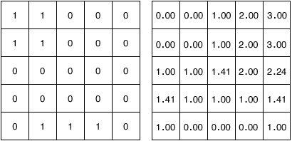

**Şekil-57** ikili görüntü (solda) ve mesafe (sağda) dönüşümü.

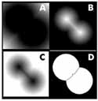

**Şekil-58 Wathershed dönüşümü**

|  |
| --- |
| D = bwdist(~BW); % image B (above)  D = -bwdist(~BW); % image C (above)  watershed(D); |

Bu sekilde wathershed dönüşümünü uyguladık.

|  |
| --- |
| D = -bwdist(~bw_e);  figure, imshow(D,[]), title('Distance transform of ~bw')    Ld = watershed(D);  bw2 = bw_e;  bw2(Ld == 0) = 0;    imshow(bw2)  mask = imextendedmin(D,2);  D2 = imimposemin(D,mask);  Ld2 = watershed(D2);  bw3 = bw_e;  bw3(Ld2 == 0) = 0;  bw3 = imfill(bw3,'hole');  imshow(bw3) |

|  |  |
| --- | --- |
| **Şekil-59 Objeler arası uzaklık** | **Şekil-60 Wathershed algoritması sonucu** |

##### 4.4.6.Meyvelerin Saydırılması Ve İşaretlenmesi

Uyguladığımız işlemler sonucu bütün meyveler siyah bir bölge içerisinde bundan dolayı birbirinden ayrık her bir bölge bir adet meyveyi ifade etmekte.

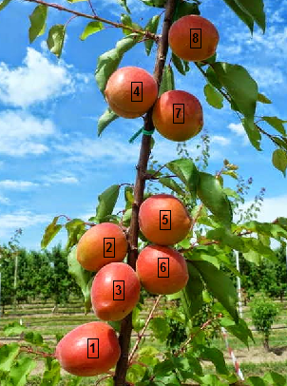

**Şekil-61 Sayılmış meyveler**

|  |
| --- |
| cc = bwconncomp(bw3)    obje = false(size(bw));  figure  imshow(he1)  hold  [B,L] = bwboundaries(bw3,'noholes');  stats = regionprops(L,'Area','Centroid');  %ang=0:0.01:2*pi;  %xp=5*cos(ang);  %yp=5*sin(ang);  for k=1:length(B);  area = stats(k).Area;  centroid = stats(k).Centroid;  %plot(centroid(1),centroid(2),'ko')  %plot(centroid(1)+xp,centroid(2)+yp,'LineWidth',1);  text(centroid(1),centroid(2),sprintf('%d', k),'FontWeight','bold','EdgeColor',[0 0 0],'Color',[0 0 0]);  end |



**Uygulamanın Test grafiği**

Yaptığımız programın test sonuçları yukarıdadır. Bu test farklı resimlerde denenmiştir.Başta da söylediğim gibi bu program ile bütün meyveleri sayabiliriz. Ama programımız gayet güzel çalışıyor tabi ki başlangıç seviyesinde bir uygulama ama geliştirilebilir.

#### 4.5.1.GUI

Grafiksel Kullanıcı Arayüzü (*ing.* Graphical User Interface; GUI), [bilgisayarlarda](http://tr.wikipedia.org/wiki/Bilgisayar) işletilen komutlar ve bunların çıktıları yerine simgeler, pencereler, düğmeler ve panellerin tümünü ifade etmek için kullanılan genel addır.[15]Uygulamalarımızın çoğu yoğun kodlamalardan oluşmakta. Bundan dolayı uygulamayı birine sunarken epey zorluk çekilebilir. Bundan dolayı yaptığımız çalışmaları derli toplu bir şekilde sunmak için GUI hazırlama kararı aldık.

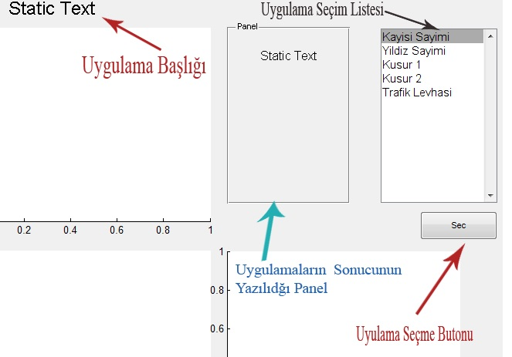

**Şekil-62 GUI Açılış Ekranı**

Axis lerde uygulamanın resimlerinin gösterildiği pencereler.

##### 4.5.2.Kayısı Sayımı ve Trafik Levhası Algılama

Bu uygulamada öncelikler diyalog penceresinden kayısı resmini seçeceğiz.

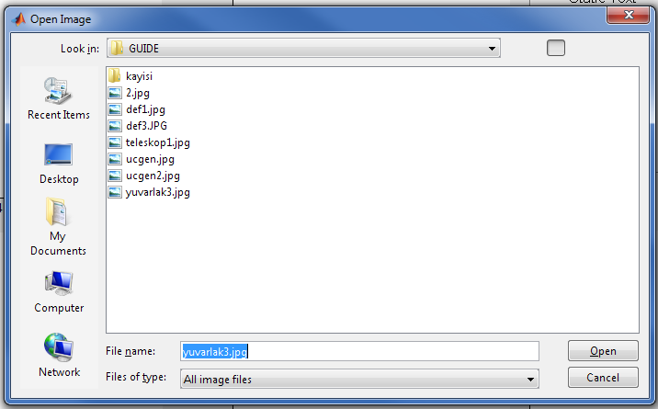

**Şekil-63 Kaysı Resminin seçilmesi**

El ile kayısının seçimi

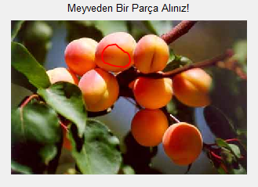

**Şekil-64 GUI de kayısıdan bir parça alınması**

Zaten program bizi yönlendiriyor şekildeki gibi kayısımızı seçiyoruz ve ardından algoritma çalışmaya başlıyor.

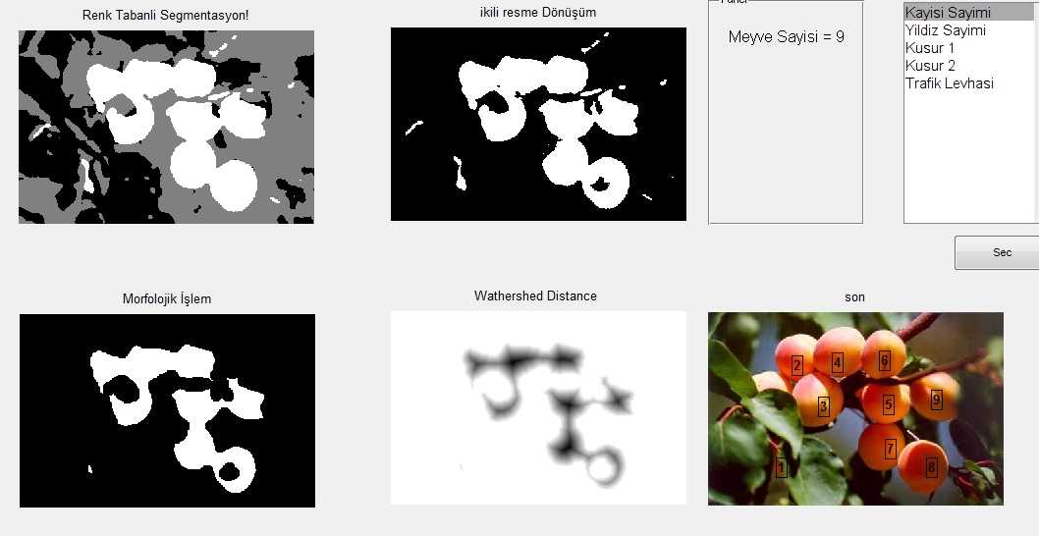

**Şekil-65 Programın çıktısı**

Yapılan işlemlerde belirtilerek sonuçları kullanıcıya gösteriliyor. Trafik levhası uygulamasının kullanımı bu uygulama ile aynı ilk başta istediğimiz trafik levhasını programa giriyoruz.

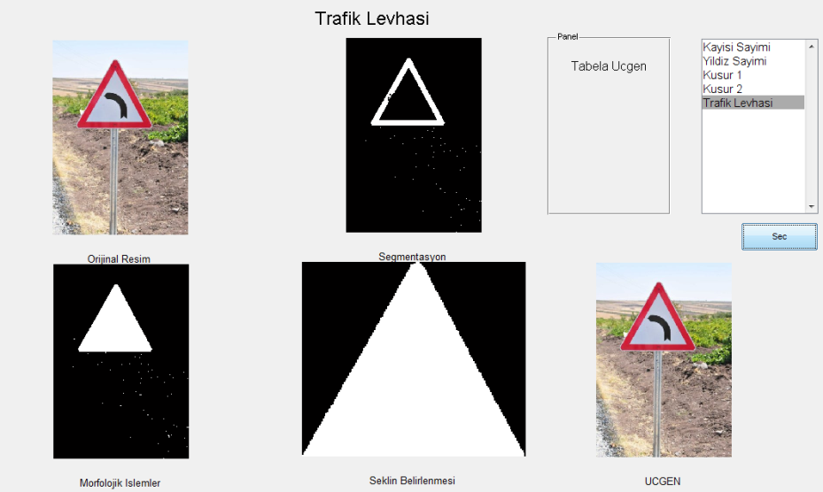

**Şekil-66 Trafik levhası uygulaması**

##### 4.5.3.Yıldız Sayma Uygulaması

Yıldız Sayma uygulamasında ilk önce bizden hangi boyuttan daha büyük yıldızları saymamız gerektiğini soruyor ardından algoritma çalışmaya başlıyor.

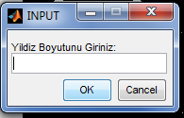

**Şekil-67 Yıldız Boyutunun kullanıcıdan alınması**

Akabinde girdiğimiz boyuttan daha büyük olan yıldızları sayıyoruz.

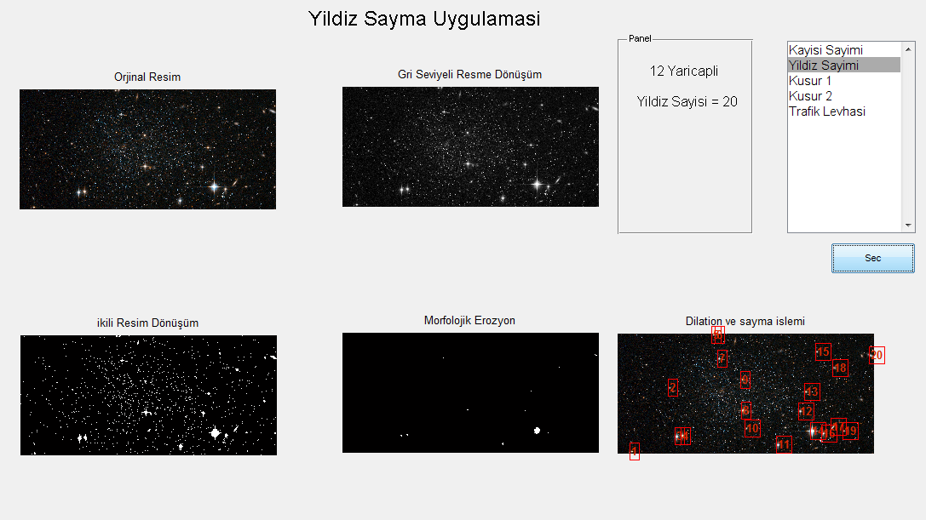

**Şekil-68 Programın çıktısı**

##### 4.5.4.Kusur 1 Ve Kusur 2

Kusurlar birbirlerinden farklı olduğu için kullanılan bir algoritma bütün kusurları algılayamaz bundan dolayı iki tane kusur için iki ayrı uygulama yaptım bu uygulamalar direk butona basıldığı zaman çalışıyor.

|  |  |
| --- | --- |
| **Şekil-69 Üründeki kusurlar kırmızı renk ile işaretledi** | **Şekil-70 Üründeki kusurlar kırmızı renk ile işaretledi** |

Üründeki kusurlar Kırmızı renk ile işaretlenmiştir. (Uygulamanın sonucu )

## SONUÇ

Projedeki hedefimiz morfolojik resim işlemlerini öğrenmek ve bunlarla ilgili uygulamalar yapmak idi. Projedeki hedeflerimizden biride gerçek hayattaki bir sorunu çözmek idi bundan dolayı yaptığımız uygulamalar gerçek hayat ile bağlantılı uygulamalar oldu. Bu hedefimizi gerçekleştirdik ve ortaya güzel uygulamalar çıkarttık hatta ekstradan bide Matlab gui uygulaması yaptık projeye başlarken Matlab gui uygulaması yapmak gibi bir şey söz konusu değildi ama vakit kaldığı için birde matlab gui uygulaması yaptık ve projemizi eksiksiz bir şekilde tamamladık.

Gerçekleştirdiğimiz çalışmalar gezegenlerin sayılması, kusur bulma uyguları yapıldı bu ikili uygulamada uygulamalar az test edildi ama trafik levhası ve kayısı sayma uygulamasında uygulamaları çokça test ettik.

Sonuç olarak yaptığımız uygulamalar çalışmaktadır. Bu uygulamalar daha fazla test edilip

## Kaynakça

[1] URL-1 < http://en.wikipedia.org/wiki/Mathematical_morphology> alındığı tarih:12.06.2015

[2]Acar, U., and B. Bayram. "MORFOLOJİK GÖRÜNTÜ FİLTRELERİ İLE İKONOS GÖRÜNTÜLERİNDEN OTOMATİK BİNA ÇIKARIMI." s.1

[3]URL-2 < http://en.wikipedia.org/wiki/Opening_(morphology)> alındığı tarih:12.06.2015

[4]URL-3< http://en.wikipedia.org/wiki/Closing_(morphology)> alındığı tarih:12.06.2015

[5]Solomon, Chris, and Toby Breckon. Fundamentals of Digital Image Processing: A practical approach with examples in Matlab. John Wiley & Sons, 2011. s.216

[6]Balkoca, Alişan, A. I. Yergok, and S. Yucekaya. "Vectorization of cadastral maps using image processing algorithms." Signal Processing and Communications Applications (SIU), 2011 IEEE 19th Conference on. IEEE, 2011. s.16

[7]Datta, Asit, and Jayanta Kumar Chandra. *Detection of Defects in Fabric by Morphological Image Processing*. INTECH Open Access Publisher, 2010. s-6,s-7,s-8

[8] Putera, SH Indera, and Z. Ibrahim. "Printed circuit board defect detection using mathematical morphology and MATLAB image processing tools." *Education Technology and Computer (ICETC), 2010 2nd International Conference on*. Vol. 5. IEEE, 2010. s.3

[9]Bulanon, D. M., and T. Kataoka. "Fruit detection system and an end effector for robotic harvesting of Fuji apples." Agricultural Engineering International: CIGR Journal 12.1 (2010 s.1).

[10]Eddins, Steve. "The Watershed Transform: Strategies for Image Segmentation." MatLab News & Notes (2002).

[11]Patel, H. N., R. K. Jain, and M. V. Joshi. "Automatic segmentation and yield measurement of fruit using shape analysis." International Journal of Computer Applications 45.7 (2012): 19-24. s.2]

[12] The MathWorks, Inc., "Color-based segmentation using K-means clustering" http://www.mathworks.com/help/images/examples/color-based-segmentation-using-k-means-clustering.html?searchHighlight=kmeans

[13][Patel, H. N., R. K. Jain, and M. V. Joshi. "Automatic segmentation and yield measurement of fruit using shape analysis." International Journal of Computer Applications 45.7 (2012): 19-24. s.3]

[14][Topaloğlu, Mevlüt, and Ali Gangal. "Watershed Dönüşümü Kullanılarak Corpus Callosumun Bölütlenmesi." 6-8. s.1]

[15]URL-4 <http://tr.wikipedia.org/wiki/Grafiksel_kullan%C4%B1c%C4%B1_aray%C3%BCz%C3%B> alındığı tarih : 12.06.2015